Java面向对象程序设计课程设计实验报告八

实验人：王维

学号：320210942931

班级：2021级计算机科学与技术二班

一：根据1.2中实验步骤完成华为鲲鹏云计算机开发环境搭建

1. 服务器配置（系统CentOS 7.9 64bit）：

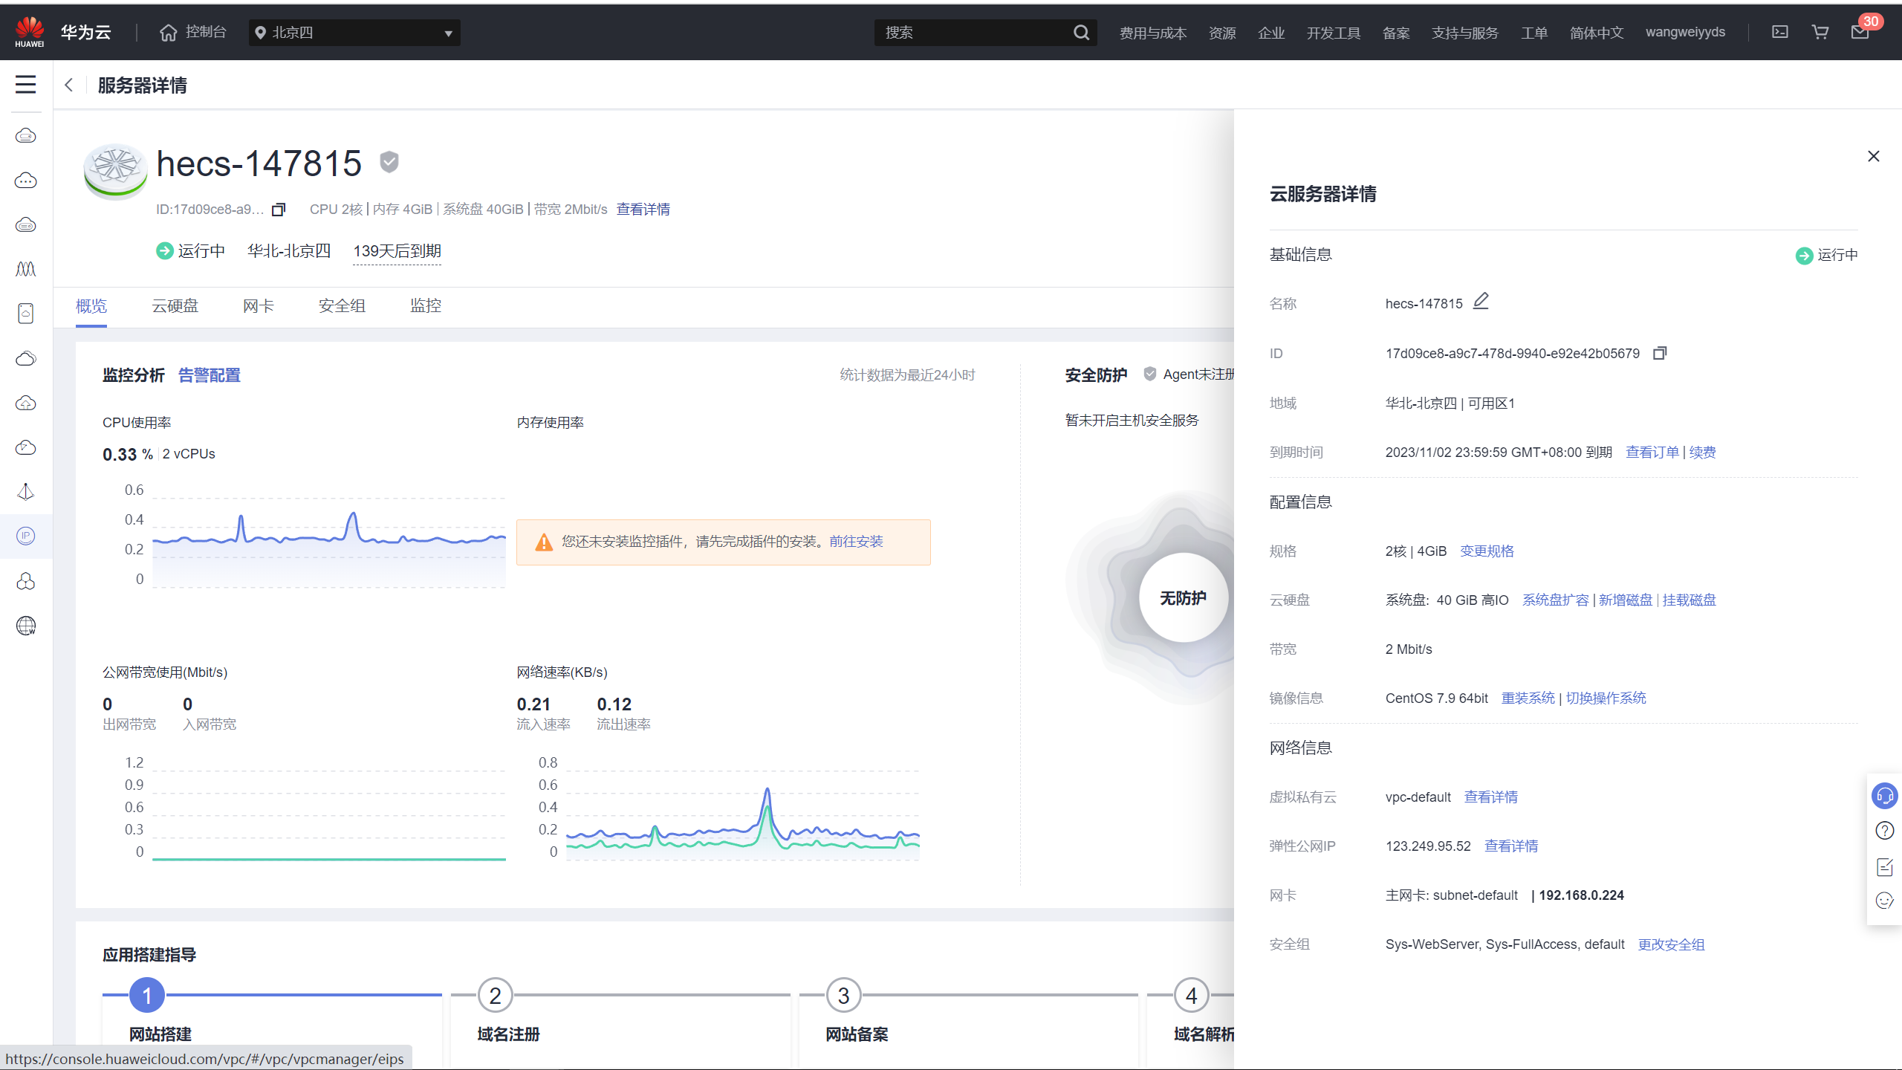

1. 检查是否有Java环境



新开的服务器，没有java环境，需要我们自己配置。

1. 利用linux系统命令weget下载jdk安装包

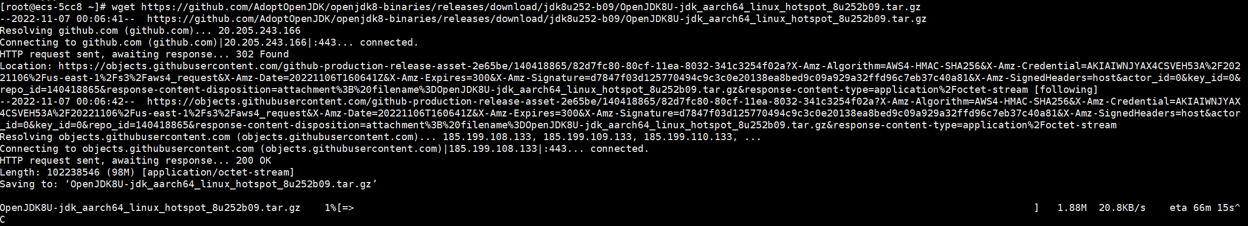

发现下载速度过慢，果断放弃，决定在本地下载，再从WinSCP上传到服务器

1. 本地下载，虽然还是很慢，但比刚才快多了

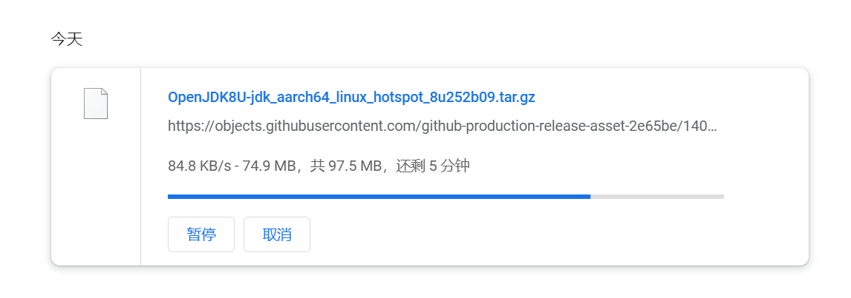

1. 上传到服务器

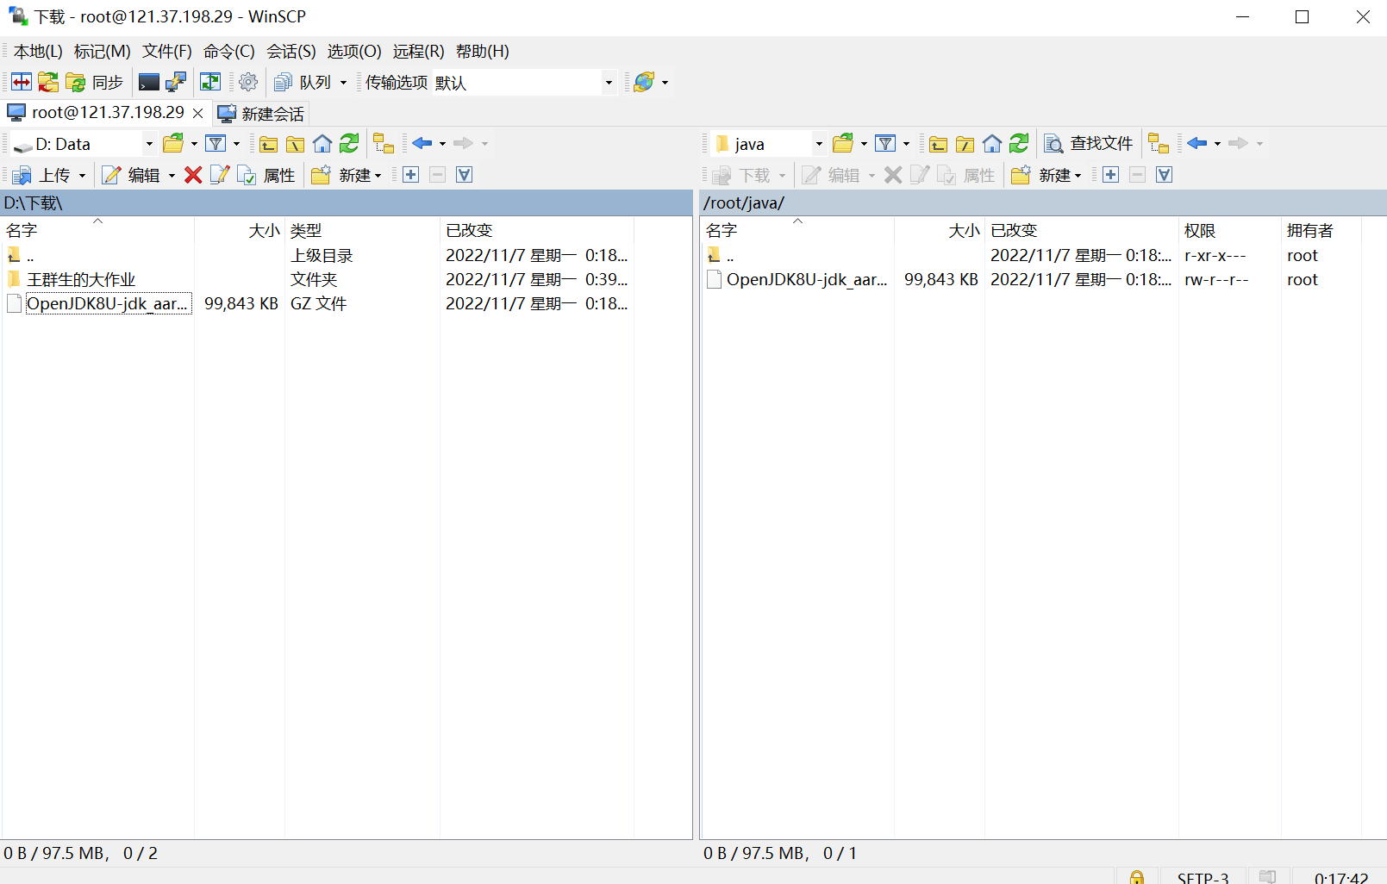

1. 上传成功后，以tar -zxf进行解压缩



1. 为方便以后查找，新建（mkdir -p 新建目录）一个目录，并把jdk放到（mv 文件名/目录位置）该目录：

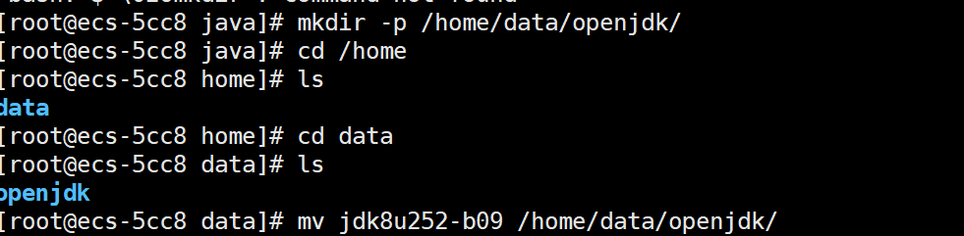

1. 配置环境变量：
2. 输入如下命令进行环境配置：



（2）最后一行加入下面的语句：



（3）输入如下命令重新读取环境变量：

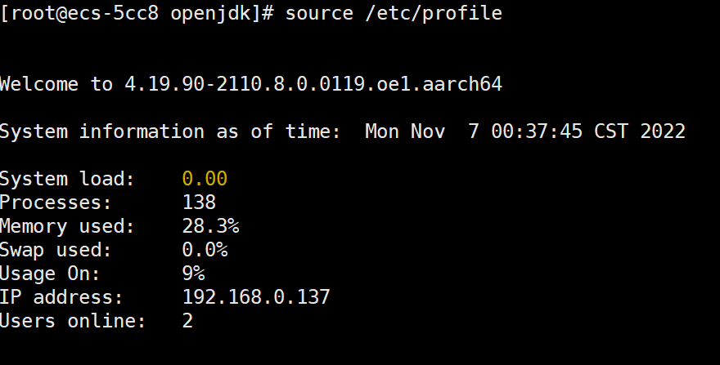

（4）Java环境配置成功：

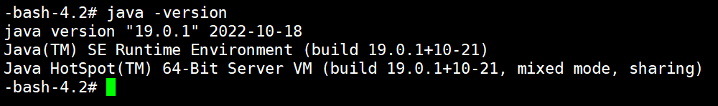

二：11.3.2（2）

1. Server服务器端编译：

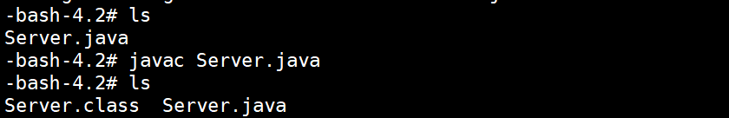

1. 客户端运行结果：

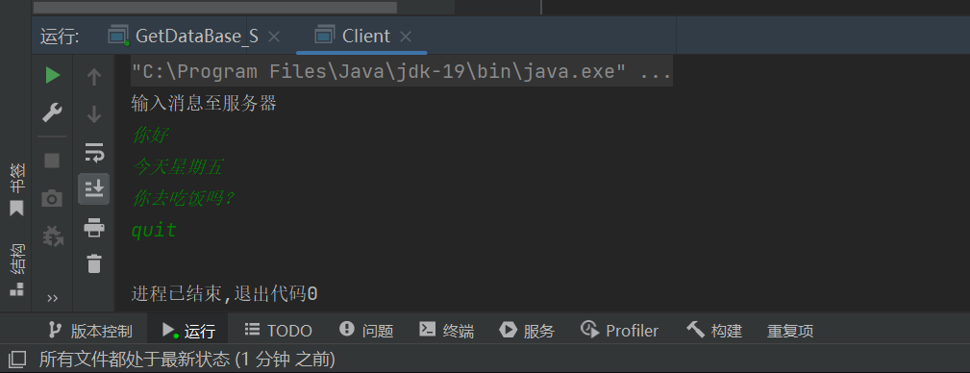

1. 服务端结果：

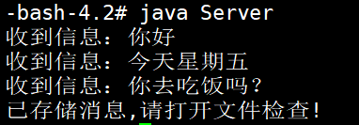

1. 查看message.txt文件：

